**STUDI ANALISIS KUALITAS AIR SUNGAI NURUL HUDA**

**DI KECAMATAN SUNGAI RAYA KABUPATEN KUBU RAYA**

Ruri Nurizki(1), Isna Apriani, ST, M.Si(1), Kiki Prio Utomo, ST. M.Sc(1)

1Program Studi Teknik Lingkungan, Universitas Tanjungpura, Pontianak

Email : [rnurizki@gmail.com](mailto:rnurizki@gmail.com)

**ABSTRAK**

yang bersifat komunal agar limbah domestik yang dihasilkan masyarakat tidak langsung dibuang ke Pertumbuhan penduduk yang pesat menyebabkan terjadinya perubahan tata guna lahan disebagian besar kawasan perkotaan dikarenakan kebutuhan akan pemukiman yang juga semakin meningkat. Berdasarkan hal tersebut, akan terjadi peningkatan jumlah limbah domestik yang dihasilkan dan di buang kebadan perairan, khususnya sungai. Hal ini akan berdampak buruk bagi kualitas air sungai yang juga merupakan sumber baku air bersih masyarakat setempat dikarenakan air limbah tersebut dibuang tanpa melalui proses pengolahan terlebih dahulu. Sungai Nurul Huda merupakan salah satu sungai yang terletak di kawasan Kecamatan Sungai Raya Kabupaten Kubu Raya yang menjadi sumber air utama bagi masyarakat sekitar untuk memenuhi kebutuhan sehari-hari. Skripsi ini bertujan untuk mengetahui kondisi kualitas, besar beban pencemar dan perkiraan potensi beban pencemar untuk 20 tahun ke depan serta pengendalian terhadap beban pencemar air Sungai Nurul Huda..

Tahapan penelitian ini berupa pengumpulan data primer yaitu dimensi saluran (lebar dan kedalaman), luas penampang basah, kecepatan aliran, debit, pengambilan sampel, perhitungan beban pencemar untuk proyeksi 20 tahun dan analisis pengendalian beban pencemar. Pengambilan sampel kualitas air menggunakaan metode *grab sample* saat surut terendah yaitu pada Tanggal 4 Maret 2015 pukul 23.00 WIB dan saat pasang tertinggi pada Tanggal 5 Maret 2015 pukul 07.00 WIB dengan parameter yang diuji yaitu BOD, COD, fospat, nitrat, kekeruhan, suhu dan pH.

Berdasarkan hasil pengujian indeks pencemar, kondisi kualitas air Sungai Nurul Huda pada kondisi pasang secara umum tercemar ringan untuk baku mutu kualitas air kelas I, II, dan III (PP No.82 Th 2001). Sementara untuk baku mutu kelas IV masih memenuhi baku mutu air. Pada kondisi surut, air Sungai Nurul Huda tercemar ringan untuk baku mutu kelas I. Sementara untuk kelas II, III, dan IV masih memenuhi baku mutu. Besarnya beban pencemar yang masuk ke Sungai Nurul Huda pada saat pasang untuk 4 parameter pencemar masing-masing sebesar BOD 659,24 kg/hr mg/l, COD 4118,90 kg/hr, fospat 8,43 kg/hr, dan nitrat 86,89 kg/hr. Sedangkan untuk kondisi surut besar beban pencemar yang masuk adalah BOD 189,04 kg/hr, COD 841,75 kg/hr, fospat 4,64 kg/hr, dan nitrat 204,35 kg/hr. Besarnya potensi beban pencemaran yang akan masuk ke Sungai Nurul Huda untuk 20 tahun yang akan datang adalah sebesar BOD 4,94 kg/hr, COD 141,69 kg/hr, posfat 2,11 kg/hr, nitrat 10, kg/hr. Berdasarkan hasil tersebut, pengendalian terhadap kualitas air sungai dapat dilakukan dengan tidak membuang sampah di sungai, melakukan penghijauan di sekitar sungai untuk menjaga kondisi kualitas air serta sosialisasi oleh pemerintah kepada masyarakat untuk mengurangi dampak yang akan ditimbulkan olehakitivitas masyarakat, dan selanjutnya dapat membangun IPAL baik itu yang bersifat individu maupun badan air, dan dilakukan pengolahan terlebih dahulu.

***Kata kunci :*** *Sungai Nurul Huda, Indeks Pencemaran, Beban Pencemar, PBPD*

***ABSTRACT***

*Rapid population growth leads to changes in land use in most of the urban areas because of the need for settlement also increasing. According of the result, would increase the amount of domestic waste resulted to dispose of the body of water, especially rivers. This will adversely affect the quality of river water is also a source of raw water supply of local communities because of the waste water discharged without treatment processes beforehand. Nurul Huda’s river is one of the rivers located in Sungai Raya Kubu Raya which is the main water source for the surrounding communities to meet their daily needs. The purposes of this thesis is determine the condition of the quality, of the burden of pollutants and pollutant load estimates of potential for the next 20 years as well as the control of water pollutionload of the Nurul Huda’s River.*

*Stages of this research is the collection of primary data channel dimensions (width and depth), wet cross-sectional area, the flow velocity, discharge, sampling, pollutant load calculations for the projection of 20 years and analysis of pollutant load control. The water quality used method is grab sample of the lowest tide is at On March 4, 2015 at 23:00 pm and the highest tide on March 5, 2015 at 07.00 am with the parameters tested, namely BOD, COD, fospat, nitrates, turbidity, temperature and pH ,*

*Based on the test results of pollutant index, the condition of the river water quality Nurul Huda on tidal conditions generally lightly polluted water quality standards for Class I, II, and III (PP 82 Th 2001). As for the standard class IV still meet water quality standards. At low tide conditions, river water Nurul Huda lightly polluted for standard class I. As for class II, III, and IV still meet quality standards. The amount of pollutant loads that enter the river at high tide Nurul Huda to 4 each pollutant parameters of BOD 659.24 kg / hr mg / l, COD 4118.90 kg / hr, fospat 8.43 kg / hr, and nitrate 86 , 89 kg / hr. As for the big downs condition the incoming pollutant load is BOD 189.04 kg / hr, COD 841.75 kg / hr, fospat 4.64 kg / hr, and nitrates 204.35 kg / hr. The magnitude of the potential pollution load will go to River Nurul Huda to 20 years to come is the BOD of 4.94 kg / hr, COD 141.69 kg / hr, phosphate of 2.11 kg / hr, nitrate 10 kg / hr. Based on these results, control of water quality can be done by not throwing garbage in the river, greening around the river to keep the water quality conditions and information by the government to the public to reduce the impact that would be caused bysociety activity, and can further build WWTP either that is individual and on the community that domestic waste produced by society are not directly discharged into water bodies, and the processing is done in advance.*

***Keywords :*** *Nurul Huda’s River, Polution Index, Pollutant Load, PBPD*

1. **PENDAHULUAN**

Air merupakan komponen lingkungan yang penting bagi kehidupan. Air merupakan kebutuhan utama bagi proses kehidupan di bumi, sehingga tidak ada kehidupan seandainya di bumi tidak ada air. Namun demikian, air dapat menjadi malapetaka bilamana tidak tersedia dalam kondisi yang benar, baik kualitas maupun kuantitasnya. Air yang bersih sangat didambakan oleh manusia, baik untuk keperluan hidup sehari-hari, industri, kebersihan sanitasi kota, maupun pertanian dan lain sebagainya.

Pertumbuhan penduduk yang pesat akan berpengaruh terhadap volume limbah yang dihasilkan. Limbah yang dihasilkan langsung dibuang kebadan air tanpa melalui proses pengolahan terlebih dahalu. Hal ini akan sangat berdampak buruk bagi kualitas sungai yang merupakan sumber air baku masyarakat itu sendiri. Kecamatan Sungai Raya belum memiliki instalasi pengolahan air limbah sehingga air limbah yang dihasilkan dari kegiatan rumah tangga langsung dibuang ke sungai sehingga berdampak negatif terhadap peningkatan beban pencemaran disuatu perairan.

Sungai Nurul Huda merupakan salah satu sungai yang terletak di kawasan Kecamatan Sungai Raya Kabupaten Kubu Raya yang memiliki lebar ± 3-7,5 meter serta panjang ± 3,34 km dengan panjang wilayah studi ± 1,92 km yang bermuara langsung ke Sungai Kapuas sehingga sungai ini dipengaruhi oleh pasang surut Sungai Kapuas. Aktivitas disepanjang aliran Sungai Nurul Huda juga cukup beragam, diantaranya terdapat pertanian, pasar, tempat cuci motor, pusat pendidikan, dan juga pemukiman penduduk yang cukup padat. Kondisi tersebut berpengaruh terhadap jumlah volume buangan limbah domestik yang dihasilkan oleh setiap aktivitas tersebut yang langsung masuk ke aliran Sungai Nurul Huda, dimana masyarakat sekitar masih memanfaatkan sungai tersebut sebagai sumber air baku untuk memenuhi kebutuhan sehari-hari. Pada umumnya limbah yang dihasilkan adalah limbah domestik rumah tangga yang berupa sisa makanan, sisa pencucian, kotoran hewan dan juga manusia. . Untuk itu perlu dilakukan suatu studi untuk mengetahui pengaruh limbah yang masuk terhadap kualitas air sungaidi Kecamatan Sungai Raya Kabupaten Kubu Raya dengan melihat beberapa parameter kualitas air berupa pH, suhu, BOD, COD, kekeruhan, total posfat dan total nitrat.

1. **METODE PENELITIAN**
2. **Lokasi Dan Waktu Penelitian**

Lokasi penelitian ini dilakukan pada Sungai Nurul Huda di Kecamatan Sungai Raya Kabupaten Kubu Raya. Penelitian ini dilakukan selama 18 bulan dari studi literatur hingga penutup yang dimulai dari bulan februari 2015 hingga bulan agustus 2016.

1. **Lokasi Analisa Sampel**

Analisa sampel pada penelitian ini dilakukan dilaboratorium Sucofindo dengan menganalisis parameter BOD, COD, kekeruhan, suhu, pH, Nitrat, dan Posfat.

1. **Waktu Pengambilan Sampel**

Pengambilan sampel dilakukan pada saat kondisi pasang tertinggi dan surut terendah, yakni pada tanggal 4 Maret 2015 pukul 23.00 WIB untuk surut terendah dan tanggal 5 Maret 2015 pukul 07.00 WIB untuk pasang tertinggi.

1. **Peralatan dan Bahan Penelitian**

* Bahan-bahan yang akan digunakan dalam penelitian ini adalah berupa sampel air permukaan Sungai Nurul Huda, es batu untuk pengawetan sampel air.
* Peralatan yang akan digunakan dalam penelitian ini berupa GPS *(Global Positioning System),* bak ukur, botol sampel, bola plastik, tali raffia, thermometer, meteran, dan *cooling box*.

1. **Jenis Data**

* **Data Primer**

Data primer adalah data yang didapat berdasarkan hasil observasi di lokasi studi, dalam penelitian ini data primer yang didapat berupa :

* Data Hidrometri

Pengukuran data hidrometri yang dilakukan berupa pengukuran dimensi saluran, Pengukuran kecepatan aliran sungai dan pengukuran debit sungai.Pengukuran dimensi sungai dilakukan dengan menggunakan meteran dan bak ukur. Pengukuran kecepatan aliran menggunakan bola plastik dan tali raffia yang diikatkan pada bola tersebut.

* Data Kualitas Air

Untuk mengetahui berapa besar beban pencemar yang terjadi dilokasi studi, perlu dilakukan pengambilan sampel pada sungai untuk mendapatkan data kualitas air. Sampel air diambil pada ketinggian 0,6 h dari tinggi aliran air. Metode pengambilan sampel yang digunakan adalah *grab sampling* (sampel sesaat) dan pengambilan sampel air dilakukan pada saat pasang tertinggi dan surut terendah. Pengambilan sampel pada saat pasang tertinggi dan surut terendah bertujuan untuk membandingkan besarnya beban pencemar pada saat pasang terrtinggi dan surut terendah. Jumlah sampel yang diambil adalah 10 buah sampel dari 5 titik pengambilan sampel. 5 sampel untuk kondisi pasang dan 5 sampel untuk kondisi surut.Pengambilan sampel dilakukan dengan menggunakan dirigen yang berkapasitas 5 liter. Dirigen tersebut diikat pada sebuah tongkat kayu untuk memudahkan pengambilan sampel, kemudian dirigen ditutup didalam air tersebut agar tidak terkontaminasi dengan oksigen bebas.

* **Data Sekunder**

Pada penelitian ini data sekunder diperoleh dari instansi-instansi terkait, antara lain:

* Monografi Kecamatan / Kelurahan

Data yang diperoleh dari instansi pemerintah yaitu Badan Pusat Statistik (BPS) Kabupaten Kubu Raya yang berisi data kependudukan (demografi), tata guna lahan serta fasilitas umum.

* Data Pasang Surut

Data yang menunjukkan fluktuasi ketinggian pada saat pasang atau surut Sungai Kapuas yang diperoleh dari Pangkalan TNI Angkatan Laut Kalimantan Barat.

1. **Teknik Analisa Data**

Analisis data pada penelitian ini yaitu dengan melakukan perhitungan matematis berupa perhitungan beban pencemaran di Sungai Nurul Huda. Selain itu data parameter kualitas air dari hasil pengamatan lapangan dan laboratorium, baik berupa parameter fisika dan kimia dibandingkan terhadap baku mutu air yang telah ditetapkan. Baku mutu air sungai yang digunakan berdasarkan Peraturan Pemerintah Republik Indonesia No. 82 Tahun 2001 tentang Pengelolaan Kualitas Air dan pengendalian Pencemaran Air.

* **Analiis Beban Pencemar Sungai**
* Perhitungan Debit
* Analisis Kualitas Air
* Menghitung indeks beban pencemaran sungai
* Menghitung beban pencemaran sungai
* **Analisis Estimasi Beban Pencemaran Domestik**
* Menghitung proyeksi jumlah penduduk, kepadatan penduduk dan perkiraan luas lahan pemukiman
* Menghitung perkiraan potensi beban pencemar domestik
* **Analisis Pengendalian Beban Pencemaran di Sungai Nurul Huda**

Pegendalian beban pencemaran bertujuan untuk mencegah dan menanggulangi pencemaran air serta pemulihan kembali kualitas air sesuai dengan kondisi alaminya, sehingga kualitas air sungai tetap terjaga sesuai dengan peruntukannya. Dalam penelitian ini dilakukan analisis prioritas strategi pengendalian pencemaran air berdasarkan data kondisi kualitas air dan pengamatan dilapangan.

* **Diagram Alir Perancangan**

**TAHAP PENELITIAN**

* Analisis Beban Pencemaran Sungai
* Menghitung debit
* Analisis kualitas air
* Menghitung beban pencemaran sungai
* Analisis Estimasi Potensi Beban Pencemaran Domestik
* Menghitung proyeksi dan kepadatan penduduk Kecamatan Sungai Raya untuk 20 tahun yang akan datang
* Menghitung perkiraan luas lahan pemukiman
* Menghitung potensi beban pencemar untuk aktivitas domestik (estimasi potensi untuk 20 tahun)
* Analisis Pengendalian Beban Pencemaran

**ANALISIS DAN PEMBAHASAN**

**SELESAI**

**MERUMUSKAN MASALAH**

STUDI LITERATUR (TINJAUAN PUSTAKA)

**SURVEI AWAL**

**PENGUMPULAN DATA**

**DATA PRIMER**

1. Data dimensi penampang sungai
2. Data hidrometri
3. Data kualitas air sungai

**DATA SKUNDER**

1. Profil Kecamatan Sungai Raya
2. Data Pasang Surut
3. Peta penggunaan Lahan Kec. Sungai Raya
4. Data Jumlah Penduduk

**Gambar 1** Diagram Alir Perancangan

1. **HASIL DAN PEMBAHASAN**

Perancangan instalasi pengolahan air limbah terdapat beberapa faktor yang perlu diperhatikan sebagai dasar perancangan dan menjadi penentu dalam pemilihan proses pengolahan. Faktor-faktor ini diantaranya adalah debit/kuantitas air buangan, dan karakteristik/kualitas air buangan.

1. **Hasil Pengukuran Debit**

Tabel 1 Hasil Perhitungan Debit pada Kondisi Surut



1. **Hasil Data Kualitas Air**

Data hasil analisis kualitas air Sungai Nurul Huda yang telah diuji di Laboratorium Sucofindo berdasarkan parameter BOD, COD, total posphate, total nitrat, pH, suhu dan kekeruhan dapat dilihat pada **Tabel 4** berikut :

Tabel 2 Tabel Analisis Kualitas Air



1. **Analisis Indeks Beban Pencemar**

Perhitungan Indeks Pencemaran Air Sungai Nurul Huda pada penelitian ini dilakukan pada 5 titik pengambilan sampel di sepanjang aliran sungai dengan menggunakan parameter berupa BOD, COD, fospat, Nitrat. Baku mutu kualitas air mengacu pada Peraturan Pemerintah Nomor 82 Tahun 2001 tentang Pengelolaan Kualitas Air dan Pengendalian Pencemaran Air. Berdasarkan hasil analisis perhitungan indeks beban pencemaran Sungai Nurul Huda, dapat dilihat pada **Gambar 2** dan **Gambar 3** berikut :

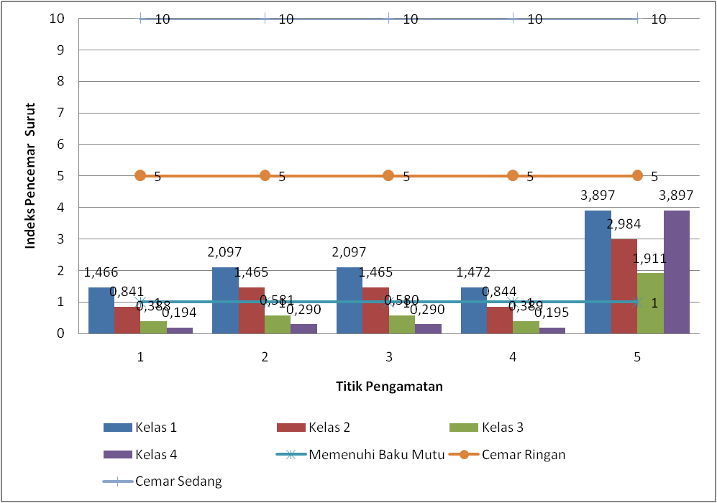

Gambar 2 Hasil Perhitungan Indeks Beban Pencemar Baku Mutu Kelas I,II,III,IV pada Kondisi Surut

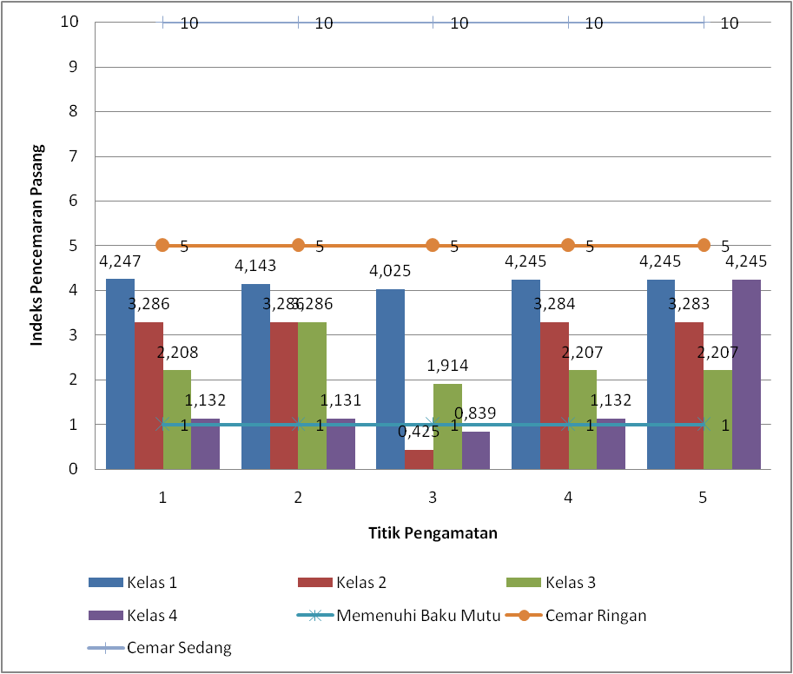

Gambar 3 Hasil Perhitungan Indeks Beban Pencemar Baku Mutu Kelas I,II,III,IV pada Kondisi Pasang

Berdasarkan grafik hasil perhitungan indeks pencemaran, status mutu kualitas air Sungai Nurul Huda pada kondisi pasang termasuk dalam kategori tercemar ringan untuk baku mutu air kelas 1, 2, dan 3 sesuai dengan dengan niai indeks pecemar berkisar antara 1-5. Sementara untuk baku mutu air kelas 4 masih memenuhi baku mutu air, terkecuali pada titik sampel 5 yang masuk dalam kategori tercemar ringan. Hal ini terjadi karena pada titik ini beberapa nilai parameter pencemar telah melebihi ambang batas baku mutu yang ditetapkan. Tidak signifikannya perubahan tingkat pencemaran disebabkan karena dalam perhitungan indeks pencemaran dilakukan dengan memperhatikan nilai parameter lain selain BOD, yaitu COD, total posfat dan total nitrat.

Pada kondisi sungai surut, nilai indeks pencemaran untuk baku mutu air kelas 1 termasuk dalam kategori tercemar ringan. Sedangkan untuk baku mutu kelas 2, 3, dan 4 masih memenuhi baku mutu air terkecuali pada titik 5 yang masuk dalam kategori tercemar ringan.

Penurunan kualitas tertinggi terjadi pada saat kondisi sungai pasang. Hal ini disebabkan karena pada saat pasang konsentrasi pencemaran yang masuk dari Sungai Kapuas lebih tinggi dari pada konsentrasi pencemaran yang ada di Sungai Nurul Huda itu sendiri, hal ini sejalan dengan pendapat Sirongo-ringo (2014). Sementara pada kondisi surut indeks pencemaran lebih rendah dari pada kondisi pasang. Rendahnya nilai indeks pencemar pada saat surut disebabkan oleh terbawanya kembali bahan pencemar yang masuk ketika surut menuju ke Sungai Kapuas.

1. **Analisis Beban Pencemar**

Penentuan daya tampung beban pencemar dapat ditentukan dengan cara sederhana yaitu dengan menggunakan metode neraca massa. Model matematika yang menggunakan perhitungan neraca massa ini dapat digunakan untuk menentukan konsentrasi rata-rata aliran hilir (*down stream)* yang berasal dari sumber pencemar *point sources* dan *non point sources* (Permen LH No 110 Tahun 2003)*.* Contoh perhitungan beban pencemar dengan menggunakan neraca massa dapat adalah sebagai berikut :

Tabel 3 Debit dan Konsentrasi Pencemar pada Kondisi Surut



**Tabel 4** Debit dan Konsentrasi Pencemar pada Kondisi Pasang



**Tabel 5** Konsentrasi Rata-rata Konstituen Aliran Gabungan



1. **Analisis Estimasi Beban Pencemaran Domestik**

Berdasarkan hasil perhitungan estimasi beban pencemaran domestik Sungai Nurul Huda, potensi pencemaran sungai dalam waktu 20 tahun kedepan untuk masing-masing parameter pencemar adalah sebesar 4,94 kg/hari untuk BOD, 9,46 kg/hari untuk COD, 2,11 kg/hari untuk nitrat, dan 0,35 kg/hari untuk fospat. Angka tersebut relatif lebih kecil dibandingkan dengan jumlah potensi beban pencemar yang dilakukan oleh penelitian lain yang serupa.

Tabel 7 Potensi Beban Pencemaran Domestik Sungai Nurul Huda

Parameter COD memberikan beban pencemaran paling tinggi dibandingkan dengan parameter lainnya. Jumlah penduduk merupakan salah satu faktor penyebab meningkatnya jumlah beban pencemaran (Agustiningsih, 2012).

1. **Pengendalian Beban Pencemaran Domestik di Sungai Nurul Huda**

Menurut Agustiningsih (2012), pengendalian pencemaran air merupakan salah satu upaya menjaga kualitas lingkungan yang merupakan pelaksanaan pembangunan berkelanjutan dari aspek ekologi. Hal ini mengingat air merupakan salah satu sumber daya yang sangat penting yang dibutuhkan untuk menunjang kelangsungan hidup dan lainnya serta untuk menjaga keseimbangan sistem ekologi dan menjamin kepentingan generasi sekarang dan yang akan datang.

Pengendalian pencemaran air merupakan salah satu upaya pelaksanaan perlindungan dan pengelolaan lingkungan hidup dari aspek pengendalian sesuai Undang-Undang Nomor 32 Tahun 2009 tentang Perlindungan dan Pengelolaan Lingkungan hidup. Untuk menjaga kualitas air sesuai dengan kondisi alaminya dan sesuai dengan peruntukan diperlukan strategi pengendalian pencemaran air, melibatkan semua yang berkaitan dengan sumber daya air.

Berdasarkan hasil analisis terhadap beban pencemaran di Sungai Nurul Huda, pencemaran yang terjadi cukup tinggi untuk beberapa parameter pencemar.Penyebab utama terjadinya pencemaran di Sungai Nurul Huda ialah sumber yang berasal dari limbah domestik masyarakat itu sendiri.Kurangnya kepedulian serta kesadaran masyarakat terhadap dampak yang ditimbulkan dari limbah domestik terhadap kesehatan dan lingkungan juga menjadi salah satu permasalahan. Tidak membuang sampah ke sungai adalah salah satu langkah awal untuk megurangi tingkat pencemaran yang terjadi di sungai. Melakukan penghijauan disekitar sumber air maupun lahan kosong juga sangat bermanfaat untuk menjaga kualitas air, karena tumbuhan membantu penyerapan air oleh tanah melalui rongga mikro yang dibentuk oleh akar.

Sosialisasi dari peerintah kepada masyarakat tentang bahaya yang dapat ditimbulkan dari pembuangan limbah domestic ke badan air tanpa adanya pengolahan guna mengendalikan tingginya tingkat pencemaran suatu perairan. Hal ini dikarenakan limbah domestic baik itu berupa *grey water* maupun *black water* sangat besar pengaruhnya terhadap perairan apabila tidak dilakukan pengolahan terlebih daulu sebelum dibuang keperairan. Selain itu juga sangat penting bagi suatu wilayah untuk membangun instalasi pengolahan air limbah baik itu yang bersifat individual maupun yang bersifat komunal untuk menjaga kualitas suatu sungai agar pemenfaatan sungai tetap pada peruntukannya.

1. **KESIMPULAN DAN SARAN**
2. **KESIMPULAN**
3. Berdasarkan hasil analisis indeks pencemaran, Sungai Nurul Huda memiliki nilai indeks pencemar berkisar antara 1,131 – 4,247 dan dapat dikategorikan tercemar ringan untuk baku mutu kelas 1, 2, dan 3. Dan masih memenuhi baku mutu kelas 4 dengan nilai indeks pencemar < 1 pada kondisi pasang. Sementara pada kondisi surut, dapat dikategorikan tercemar ringan pada baku mutu kelas 1 dengan nilai indeks pencemar berkisar 0,290 – 3,897, dan memenuhi baku mutu kelas 2, 3, dan 4 sesuai dengan peruntukkannya masing-masing.
4. Berdasarkan hasil analisis beban pencemaran Sungai Nurul Huda dari kelima titik pengambilan sampel yang akan masuk ke Sungai Kapuas pada saat pasang adalah sebesar 659,24 kg/hari (BOD), 4118,90 kg/hari (COD), 8,43 kg/hari (Fospat), 286,89 kg/hari (Nitrat). Sedangkan pada kondisi surut total beban pencemaran yang akan masuk ke Sungai Kapuas adalah sebesar 189,04 kg/hari (BOD), 841,75kg/hari (COD), 4,64kg/hari(Fospat), 141,69kg/hari(Nitrat).
5. Besarnya potensi beban pencemaran domestik yang akan dihasilkan hingga tahun 2035 adalah sebesar : BOD (4,94 kg/hari), COD (9,46 kg/hari), Total posfat (2,11kg/hari), Total Nitrat (0,35 kg/hari).
6. Pengendalian terhadap beban pencemaran yang dapat dilakukan pada Sungai Nurul Huda yaitu tidak membuang sampah disungai, melakukan penghijauan disekitar sungai serta sosialisasi oleh pemerintah kepada masyarakat untuk mengurangi tingkat pencemaran sungai, dan selanjutnya dapat membangun IPAL baik itu yang bersifat individu maupun yang bersifat komunal agar limbah domestik yang dihasilkan masyarakat tidak langsung dibuang ke badan air, dan dilakukan pengolahan terlebih dahulu.
7. **SARAN**
8. Pentingnya kesadaran masyarakat terhadap pentingnya menjaga kualitas air dibadan sungai agar kualitas dan kuantitas air bersih masih tetap terpenuhi untk masa yang akan datang.
9. Adanya himbauan terhadap masyarakat tentang pembuatan *septic tank* disetiap pemukiman agar masyarakat tidak membuang limbah langsung kebadan air.
10. Serta melakukan pengaturan terhadap aliran air dengan membuat pintu air untuk menjaga debit air.
11. Dalam penelitian ini pengambilan sampel belum sepunuhnya berdasarkan SNI, sehingga pada penelitian selanjutnya diperlukan penelitian yang sesuai dengan SNI yang ada.

**UCAPAN TERIMAKASIH**

Dengan selesainya penelitian ini saya mengucapkan terima kasih yang sebesar-besarnya kepada Allah Swt, kedua orang tua, kedua dosen pembimbing yaitu Ibu Isna Apriani, ST. M.Si., dan Bapak Kiki P. Utomo, ST. M.Sc., serta kepada teman-teman Teknik Lingkungan 2009 dan semua orang yang telah berperan dalam membantu penelitian yang tidak dapat di ucapkan satu persatu. Harapan saya penelitian ini dapat bermanfaat bagi semua dan dapat dipergunakan sebagaimana mestinya.

**DAFTAR PUSTAKA**

Agustiningsih, D. 2012. *Kajian Kualitas Air Sungai Blukar Kabupaten Kendal dalam Upaya Pengendalian Pencemaran Air Sungai.* Tesis. UNDIP. Semarang.

Keputusan Menteri Negara Lingkungan Hidup No. 110 Tahun 2003 Tentang Pedoman Penetapan Daya Tampung Beban Pencemaran Air pada Sumber Air.

Keputusan Menteri Negara Lingkungan Hidup No. 115 Tahun 2003 Tentang Pedoman Penentuan Status Mutu Air.

Peraturan Pemerintah No. 82 Tahun 2001 Tentang Pengelolaan Kualitas Air dan Pengendalian Pencemaran Perairan.

Siringo-ringo, R. 2014. *Kajian Pencemaran Beberapa Anak Sungai dan Saluran Drainase yang Bermuara ke Sungai Kapuas di Kota Pontianak*. Skripsi. UNTAN. Pontianak.